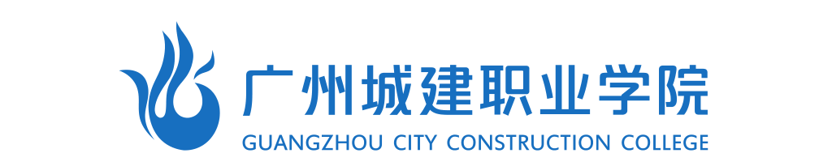

《AIGC应用与实践》
实训报告

学 期： | 2026-2027学年 第一学期
学 院： | 未来技术应用学院___
专 业： | 人工智能技术应用___
班 级： | 2024人工智能 班___
姓 名： | _
学 号： | _
日 期： | 2026年 月 日 _

实训名称：实训一 搭一个「问得出、答得准」的个人知识库
一、我做了什么（3–5 条，写清用了什么工具、发了什么指令）
1、
2、
3、
二、目录结构方案（把你的目录树写在这里）
顶层文件夹一： （放什么： 不放什么： ）
顶层文件夹二： （放什么： 不放什么： ）
顶层文件夹三： （放什么： 不放什么： ）
文件命名格式：
三、知识库问答记录（5 问 5 答，每条写清答案和出处）
问题1（资料里有答案）：
答案：
出处（哪份文件）：
问题2（资料里有答案）：
答案：
出处（哪份文件）：
问题3（资料里有答案）：
答案：
出处（哪份文件）：
问题4（需要归纳才能答）：
答案：
出处（哪几份文件）：
问题5（资料里根本没有）：
它的回答是什么：
它有没有老实说不知道： □ 说了 □ 硬编了一个
四、资料清单更新（补了哪 2 份，为什么补）
补的第一份： （为什么补它： ）
补的第二份： （为什么补它： ）
五、遇到的问题 + 怎么解决的（至少 1 条）
遇到的问题：
怎么解决的：
六、学到了什么（1–2 句，写自己的收获）
收获：

